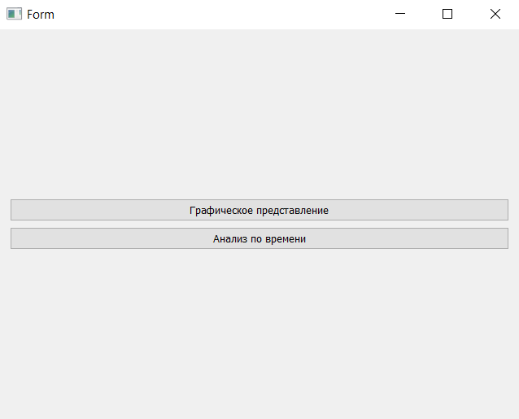

1.При запуске программы появляется главное меню. В разделе графическое представление можно увидеть работу алгоритма. В разделе Анализ по времени можно увидеть график зависимости времени от длины квадрата.

2.Анализ по времени

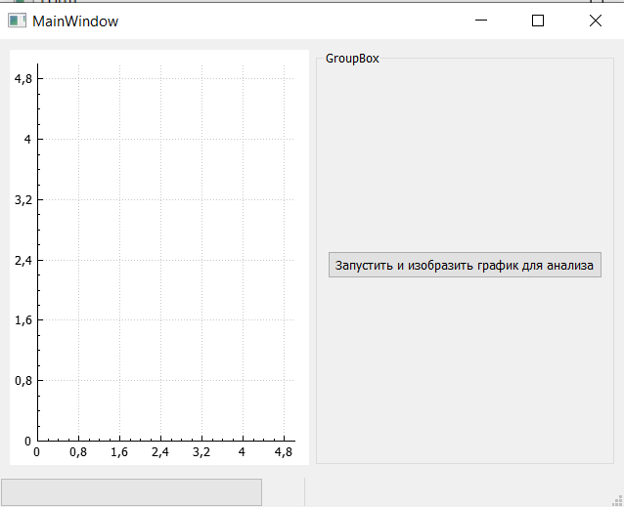

Нажать на кнопку, после чего ожидать, когда произойдет построение графика.

3. Графическое представление

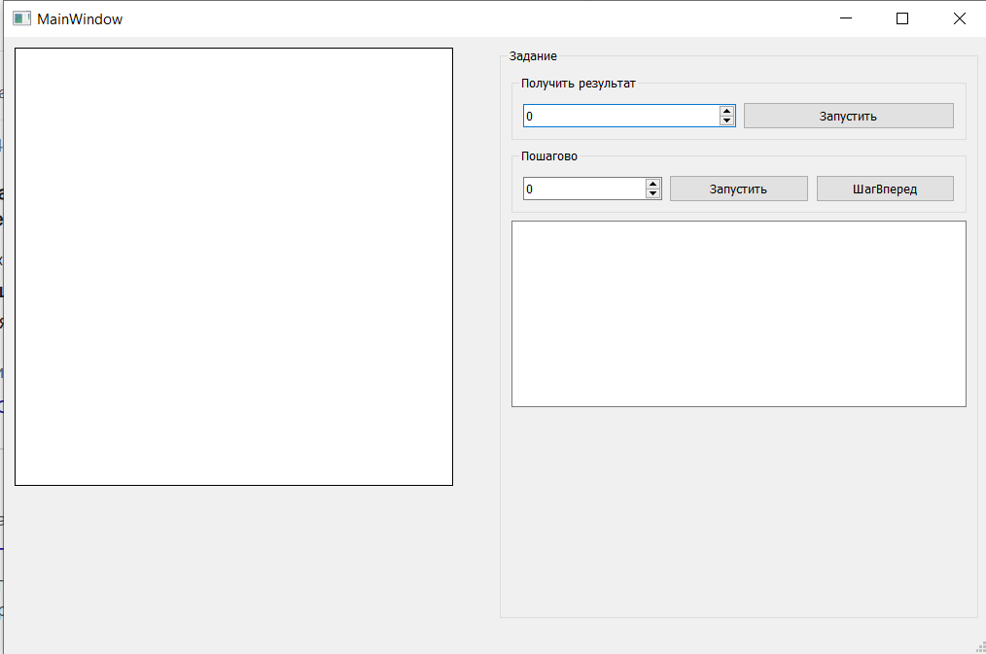

В этом разделе можно запустить программу передав длину квадрата, и нажав кнопку запустить в разделе задание. После чего произойдет визуализация алгоритма, и вывод ответа в окне справа.

Также можно пошагово запустить программу, а именно задав значение длины квадрата в разделе пошагово, после чего нажимать кнопку «ШагВперед».